实验2. 基于动态规划的最长公共子序列算法

实验内容
本实验要求基于算法设计与分析的一般过程（亦即待求解问题的描述、算法设计、算法描述、算法正确性证明、算法分析、算法实现与测试），完成以下算法的设计与分析：a）基于动态规划的最长公共子序列算法 ；b）鼓励挑战其它经典动态规划算法，诸如0-1背包、最优二叉查找树问题等等。

实验目的
- 理解动态规划方法的核心思想以及动态规划的求解过程。

实现语言
这里无特别要求。算法实现可以自由选择如C、C++、Java、Python等程序语言。

实验步骤
步骤1：理解问题，给出问题的描述。
步骤2：算法设计，包括算法策略与数据结构的选择；
步骤3：描述算法。希望采用源代码以外的形式，如伪代码等；
步骤4：算法复杂性分析，包括时间复杂性和空间复杂性；
步骤5：算法实现与测试。附上代码或以附件的形式提交，同时贴上算法运行结果截图;
步骤6：技术上、分析过程中等各种心得体会与备忘，需要言之有物。
说明：步骤1-5在“实验结果”一节中描述，步骤6在“实验总结”一节中描述，其他的内容在“实验步骤”一节的相应位置中描述。

实验结果
步骤1：问题描述
最长公共子序列（Longest Common Subsequence, LCS）问题要求在两个给定的序列中找出一个最长的公共子序列。
输入： 两个序列 $X=⟨x_{1},x_{2},…,x_{m}⟩$ 和 $Y=⟨y_{1},y_{2},…,y_{n}⟩$。
输出： 序列 $X$ 和 $Y$ 的最长公共子序列 $Z=⟨z_{1},z_{2},…,z_{k}⟩$。
子序列并不要求在原序列中连续，只要保持原有的相对顺序即可。
步骤2：算法设计
算法策略（动态规划）： LCS问题具有明显的最优子结构和重叠子问题性质。可以通过构建一个二维数组来自底向上地推导结果。
设 $C[i][j]$表示序列 $X_{i}$（前 $i$个字符）和 $Y_{j}$（前 $j$ 个字符）的最长公共子序列的长度。
状态转移方程：
当 $i=0$ 或 $j=0$ 时，$C[i][j]=0$ （边界条件）。
当 $i,j>0$ 且 $x_{i}=y_{j}$ 时，$C[i][j]=C[i−1][j−1]+1$。
当 $i,j>0$ 且 $x_{i}≠y_{j}$ 时，$C[i][j]=\max{(}C[i−1][j],C[i][j−1])$。
数据结构的选择：使用二维数组 dp 保存状态转移的长度值。
使用辅助二维数组 b 记录状态转移的方向（如：左上方、上方、左方），用于最终回溯构造具体的LCS字符串。在具体实现中，也可以直接通过 dp 数组的值反推，从而省略 b 数组。
步骤3：算法描述（伪代码）
Algorithm: LCS-Length(X, Y)
m = length(X)
n = length(Y)
Create an array dp[0..m, 0..n] initialized to 0
For i = 1 to m:
For j = 1 to n:
if X[i-1] == Y[j-1]:
dp[i][j] = dp[i-1][j-1] + 1
else if dp[i-1][j] >= dp[i][j-1]:
dp[i][j] = dp[i-1][j]
else:
dp[i][j] = dp[i][j-1]
Return dp

Algorithm: Construct-LCS(dp, X, Y)
i = length(X), j = length(Y)
LCS = empty string
While i > 0 and j > 0:
if X[i-1] == Y[j-1]:
LCS.append(X[i-1])
i = i - 1
j = j - 1
else if dp[i-1][j] >= dp[i][j-1]:
i = i - 1
else:
j = j - 1
Return reverse(LCS)

步骤4：算法复杂性分析
时间复杂性： 算法主要包含两个嵌套的循环，分别遍历长度为 $m$ 和 $n$ 的序列，每次循环内的操作为常数时间 $O(1)$。因此，计算长度的时间复杂度为 $O(mn)$。回溯构造子序列最多进行 $m+n$ 步。总时间复杂度为 $O(mn)$。

空间复杂性： 算法需要维护一个大小为$(m+1)×(n+1)$的二维数组 dp。因此，空间复杂度为 $O(mn)$。（注：如果仅要求输出LCS的长度，可以使用“滚动数组”技巧将空间复杂度优化至 $O(\min{(}m,n))$）。

步骤5：算法实现与测试
以下为Python语言的算法实现：
def lcs(X, Y):
m = len(X)
n = len(Y)

# 初始化二维数组 dp，大小为 (m+1) x (n+1)，默认全为 0
dp = [[0] * (n + 1) for _ in range(m + 1)]

# 填充 dp 数组
for i in range(1, m + 1):
for j in range(1, n + 1):
if X[i-1] == Y[j-1]:
dp[i][j] = dp[i-1][j-1] + 1
else:
dp[i][j] = max(dp[i-1][j], dp[i][j-1])

# 回溯构造最长公共子序列
index = dp[m][n]
lcs_algo = [""] * (index)

i, j = m, n
while i > 0 and j > 0:
if X[i-1] == Y[j-1]:
lcs_algo[index-1] = X[i-1]
i -= 1
j -= 1
index -= 1
elif dp[i-1][j] > dp[i][j-1]:
i -= 1
else:
j -= 1

return dp[m][n], "".join(lcs_algo)

# 测试代码
if __name__ == "__main__":
seq1 = "ABCBDAB"
seq2 = "BDCABA"
length, subsequence = lcs(seq1, seq2)
print(f"序列 1: {seq1}")
print(f"序列 2: {seq2}")
print(f"最长公共子序列长度为: {length}")
print(f"最长公共子序列为: {subsequence}")
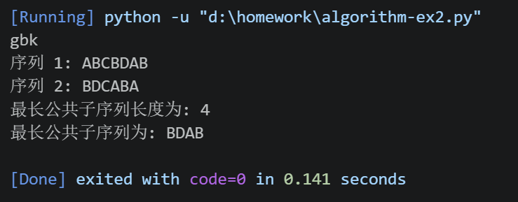

基于动态规划的 0-1 背包问题
实验结果
步骤1：问题描述
0-1 背包问题描述如下：
给定 n 件物品和一个容量为 W 的背包。第 i 件物品的重量是 $w_{i}$，价值是 $v_{i}$。在不超过背包容量的前提下，如何选择装入背包的物品，使背包中物品的总价值最大？
约束条件： 每件物品只有一件，要么装入（1），要么不装入（0），不可分割。
步骤2：算法设计
状态定义： 设 dp[i][j] 表示在前 i 件物品中，背包容量为 j 时所能获得的最大价值。
状态转移方程：
如果当前物品重量 $w_{i}$ > j，则无法装入：dp[i][j] = dp[i-1][j]。
如果 $w_{i}≤j$，则在“装”与“不装”中取最大值：$dp[i][j]=\max{(}dp[i−1][j],dp[i−1][j−w_{i}]+v_{i})$。
初始条件： dp[0][j] = 0 且 dp[i][0] = 0。
步骤3：算法描述（伪代码）
Algorithm: 0-1-Knapsack(weights, values, W)
n = length(weights)
Create array dp[0..n][0..W] initialized to 0
For i = 1 to n:
For j = 1 to W:
If weights[i-1] <= j:
dp[i][j] = max(dp[i-1][j], dp[i-1][j-weights[i-1]] + values[i-1])
Else:
dp[i][j] = dp[i-1][j]
Return dp[n][W]
步骤4：算法复杂性分析
时间复杂性： 算法包含两层循环，外层为物品数量 n，内层为背包容量 W，因此时间复杂度为 O(nW)。
空间复杂性： 使用了二维数组存储状态，空间复杂度为 O(nW)。
也可以使用一维数组进行空间优化（滚动数组），将空间复杂度降至 O(W)。

步骤5：算法实现与测试（Python）
def knapsack_01(weights, values, capacity):
n = len(weights)
dp = [[0] * (capacity + 1) for _ in range(n + 1)]

for i in range(1, n + 1):
for j in range(1, capacity + 1):
if weights[i-1] <= j:
# 状态转移：选择放入或不放入
dp[i][j] = max(dp[i-1][j], dp[i-1][j-weights[i-1]] + values[i-1])
else:
dp[i][j] = dp[i-1][j]

return dp[n][capacity]
# 测试数据
w = [2, 3, 4, 5] # 重量
v = [3, 4, 5, 6] # 价值
cap = 8 # 背包容量
print(f"最大价值为: {knapsack_01(w, v, cap)}")
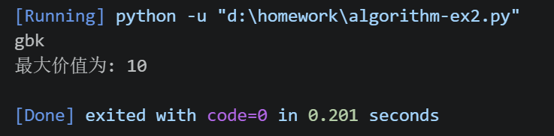

实验总结
- 遇到哪些问题，如何解决的？
- 有哪些收获。
- 如何运用分治法进行举一反三.

遇到的问题与解决方案及收获
遇到的问题： 在初始阶段实现二维数组状态转移时，容易出现数组越界（Index out of bounds）或“差一错误”（Off-by-one error）。此外，在回溯构造具体字符串时，对于 dp[i-1][j] 和 dp[i][j-1] 相等的情况，处理逻辑不清晰导致输出的子序列并非预期。
解决方案：
1. 引入了“增加一行一列”的技巧，将 dp 数组的尺寸设为 $(m+1)×(n+1)$，并将第0行和第0列初始化为0。这样不仅自然地处理了空序列的边界情况，也使得状态转移方程的下标对应更加清晰（从1开始计数遍历）。
2. 在回溯逻辑中统一规定优先级（例如，当两者相等时默认向上移动 i -= 1），保证了结果的确定性。
收获： 深刻体会到了空间换时间的思想。动态规划本质上是带备忘录的穷举，通过保存中间子问题的结果，成功将指数级的暴力搜索复杂度降至了多项式级别。
如何运用分治法进行举一反三
虽然本次实验的核心是动态规划，但动态规划与分治法有着深厚的渊源 。分治法的核心是“分而治之”：将复杂的大问题分解为简单的子问题，递归求解后再合并。 在LCS问题中，我们其实也是在运用分治的思维进行问题拆解——判断 $x_{m}$ 与 $y_{n}$ 是否相等，从而决定是向 $LCS(X_{m−1},Y_{n−1})$ 划分子问题，还是向 $LCS(X_{m−1},Y_{n})$ 和 $LCS(X_{m},Y_{n−1})$ 划分子问题。
举一反三：
识别子问题独立性： 分治法适用于子问题相互独立的情况（如归并排序）；而当发现运用分治思路划分出的子问题存在大量重叠时（如计算LCS或斐波那契数列），这就自然而然地引导我们引入“备忘录”，从而从分治法进阶到动态规划。
迁移至其他经典问题： 掌握了这种“自顶向下分解（分治） + 识别重叠（发现不足） + 自底向上查表（动态规划）”的思维链条后，可以很轻松地将其复用到 0-1背包问题（将问题分解为“装与不装”当前物品）、矩阵连乘问题或最短路径算法中。分治法是我们分析问题结构的破局工具，而动态规划是我们处理重叠子问题的收尾利器。

